健行科技大學1031學年度【現代公民核心能力課程計畫】課堂日誌
課程名稱：科技烏托邦：文學原型與創生 上課日期：103 年 9 月 9 日
授課教師： 李小清 教學助理： 羅傑中 (TA用)
出席人數 | 應到： 60 人 實到： 60 人
授課  內容  摘要 | 學期開始第一堂課，老師開始介紹課程內容以及往後一學期的作業、考試以及課堂討論等相關講解。
學生  學習  狀況 | 目前為第一堂加退選週，故學生名單尚未確認完畢。
待決
問題
上課照片  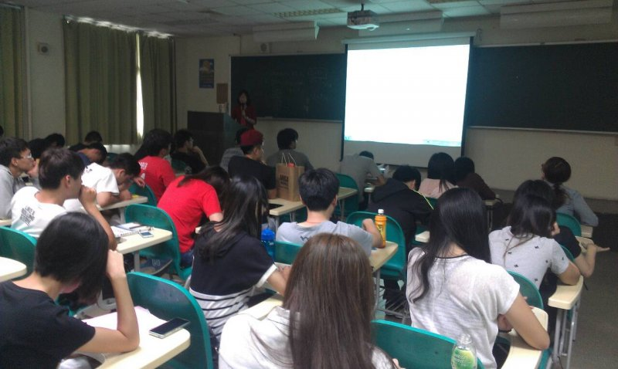 |  | 上課照片